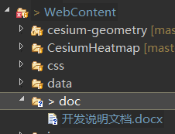

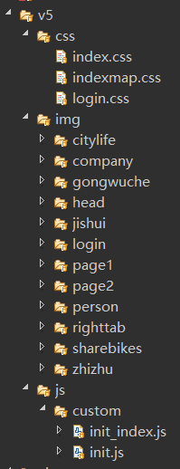

Js 和 css 文件

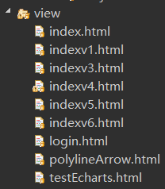

Html 文件

1. init_index.js->initPage()

初始化“今日要情”

1. init_index.js-> showCityLifePanel

初始化“城市生活线”

1. init.js-> initMap

初始化“京城态势”

1. init.js-> loadData(index)

加载相应的主题图层（0：动态人口分布，1：高新技术企业布局，2：共享单车，3：公务车，4：北京职住态势）

1. init.js-> initPanel2

初始化“城市积水分析”